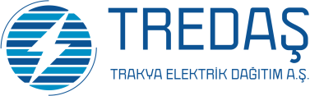

Basın Bülteni 22 Ocak 2020

TREDAŞ’TAN ÖNEMLİ DUYURU

Trakya Elektrik Dağıtım A.Ş. (TREDAŞ), sistem altyapısında yapılacak güncellemeyle ilgili açıklamada bulundu.
Buna göre, yapılan açıklama şu şekilde;
Şirketimizce, müşterilerimize daha hızlı ve kaliteli hizmet verebilmek amacıyla sistem altyapımızda güncelleme yapılacaktır.
Bu nedenle;
Kaçak Tahakkuk İşlemleri
24 Ocak 2020 Cuma günü saat 17:00’ye kadar sadece işletmelerimizde bağlantı bedeli ve kaçak fatura tahsilatı yapılabilecek olup 25-26-27-28 Ocak saat 08.30’a kadar hiçbir tahsilat işlemi yapılamayacaktır.
Bağlantı Anlaşması ve Bağlantı Bedeli Tahsilatı
27 Ocak 2020 Pazartesi günü şirketimizce bağlantı anlaşması yapılamayacak olup, bu nedenle Tekirdağ, Edirne ve Kırklareli işletme müdürlüklerimizde bağlantı bedeli tahsilatı da yapılamayacaktır.
Anlayışınız için teşekkür ederiz.
TRAKYA ELEKTRİK DAĞITIM A.Ş.

